灵植系统设定

|  |  |  |  |
| --- | --- | --- | --- |
| **版本** | **内容** | **负责人** | **修改日期** |
| V1.0 | *建档* | 陈磊 | 2021-2-8 |
|  |  |  |  |
|  |  |  |  |

# 设计目的

## Step1 设计目的

## Step2 设计思路

# 名词注解

# 药园设定

## Step1 定义

* 灵田：允许玩家将灵植栽种在上面，其数量及位置由洞府对应的地图决定；
* 灵植：
* 年份：影响作物产出的品质概率；
* 作物倒计时：下一轮作物产出所需时间；
* 灵泉：让灵泉滋润当前地图内的所有灵田，加速灵植产物的成熟速度；

## Step2 行为

* 栽种：
  + 定义：
    - 将灵植放置到灵田后，自动开始生长并开启倒计时；
    - 每块灵田最多放置一种灵植；
* 操作：
  + - 选择田地：点击空置的田地，角色会移动到田地旁；
    - 选择灵植：选择灵植选择界面中的任意灵植，即可将灵植栽植到田地中；

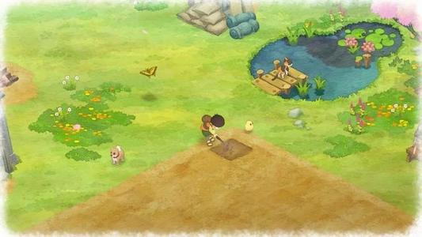

点击场景中空置的田地



显示所以可种植的灵植

点击选中种植

屏幕中心弹出选择框，可竖向滑动

* 查看：
  + 定义：
    - 了解正在种植的灵植的状态，并可对其进行操作；
* 操作：
  + - 培育灵植：消耗神秘绿液，增加灵植的年份；
    - 收获灵植：若灵植作物已经处于成熟状态，可以将其进行收获；
    - 移除灵植：若不想再种植此灵植，可以将该灵植移除，移除后的灵植将会永久消失；

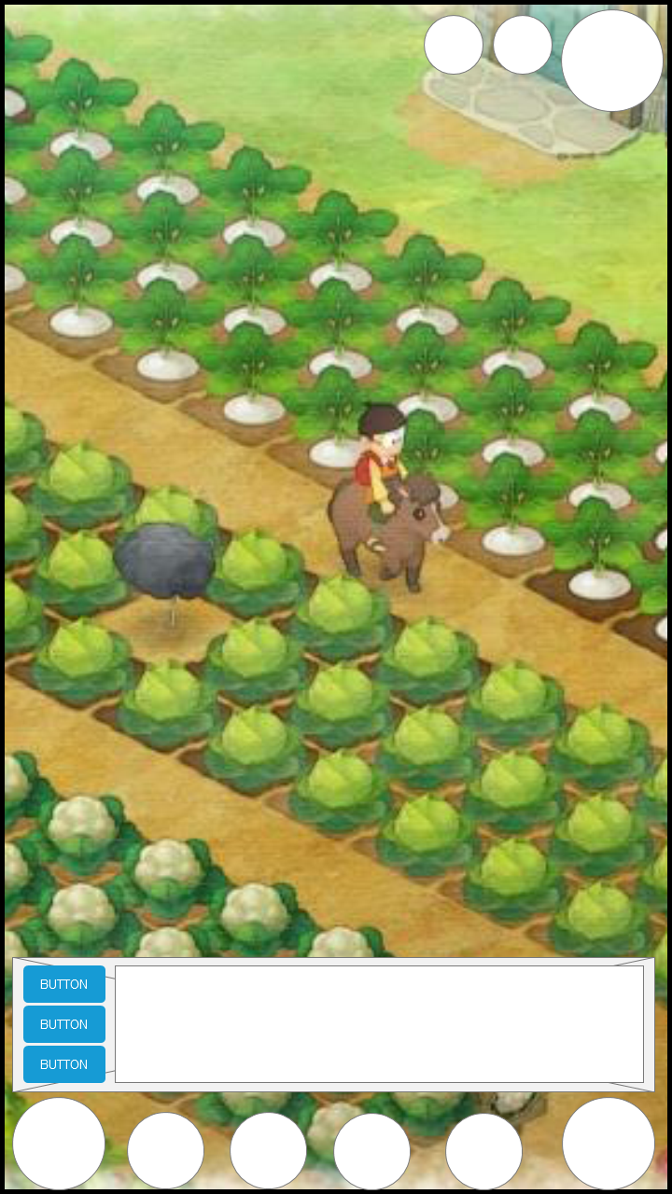

作物倒计时显示在作物下方

作物已经成熟的灵植

倒计时停止为00:00:00

并播放成熟的特效提示

100:00:00

100:00:00

00:00:00

100:00:00



培育

移除

收获



# 灵植设定

## Step1 属性

* 名称：该灵植的名字；
* 类型：分为草药类植物、树木类植物和藤蔓类植物；
* 外形：植物在游戏中的显示样貌，可具有多种形态；
* 年份：影响灵植产物的数量、内容及概率；
* 状态：作物成熟后从不可收获状态自动变为可收获状态；

## Step2 灵植生长

* 计算方式：按照灵植栽种后时间开始计算，每现实中1天为1年；
* 显示外貌：根据作物当前的年份，显示对应的样貌；

以黄龙草植株为例：

|  |  |  |
| --- | --- | --- |
| **年份** | **样貌名称** | **参考** |
| 0~30年 | State1 |  |
| 30~90年 | State2 |
| 90~200年 | State3 |
| 200年及以上 | State4 |

## Step3 产物

* 年份影响：在作物倒计时结束时，根据灵植所处年份，计算产出的内容；

以黄龙草植株为例：

|  |  |  |
| --- | --- | --- |
| **年份** | **产物数量** | **产物名称** |
| 0~30年 | 2 | 黄龙草（100%）  黄龙草（100%） |
| 30~90年 | 2 | 黄龙草（100%）  黄龙草（70%）|黄龙仙草（30%） |
| 90~200年 | 3 | 黄龙仙草（100%）  黄龙草（50%）|黄龙仙草（50%）  黄龙草（50%）|黄龙仙草（50%） |
| 200年及以上 | 3 | 黄龙仙草（100%）  黄龙仙草（100%）  黄龙草（39%）|黄龙仙草（60%）|仙果（1%） |

## Step4 产物倒计时

* 产物倒计时计算：按照现实时间，24小时为1个周期；

以黄龙草植株为例：

|  |  |  |
| --- | --- | --- |
| **年份** | **产物数量** | **产物周期** |
| 0~30年 | 2 | 2周期 |
| 30~90年 | 2 | 2周期 |
| 90~200年 | 3 | 3周期 |
| 200年及以上 | 3 | 3周期 |

* 周期变更：按照倒计时开始时的灵植年份计算周期，若成熟过程中灵植年份变更，不需变更周期；